Pneumologie

Epreuve de vérification des connaissances pratiques

Sujet :

Un homme de 32 ans vient aux urgences pour dyspnée et douleur thoracique aiguës.
Il n’a pas d’antécédents connus particuliers.

Il est fumeur à 1 paquet/jour depuis l’âge de 15 ans,
Pas d’antécédent personnel particulier

Il est porteur d’une prescription de salbutamol à la demande.

La dyspnée et la douleur sont survenues la veille au réveil, et ne l’ont plus quittée depuis.

A l’examen : toux, asymétrie de l’auscultation pulmonaire, bruits du cœur normaux, apyrétique

Question 1. : Organisez votre interrogatoire.

Question 2. Justifiez les examens complémentaires que vous demandez.

Question 3. Quelle est votre interprétation sémiologique de la radiographie de cet homme et le diagnostic posé ? Voyez-vous un critère de gravité potentiel?

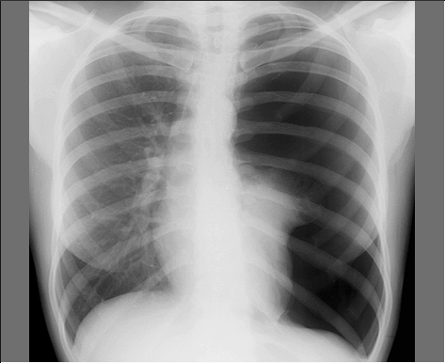

Question 4. Quel traitement proposez-vous en fonction du diagnostic retenu, justifier le non recours aux autres méthodes.

Question 5. L’évolution est ensuite favorable, et le patient quitte le service:
5.1 Quels conseils lui prodiguez-vous et 5.2. Dans quel délai le revoyez-vous et avec quels examens complémentaires ?

